Project/Tocht: |  |  | Date: | 29-jul-26 | Jaar: |  |  | Volgnummer:week16 |  |  | Uitgevoerde ijkingen/Kalibratie.
Meetploeg: Joost Renate Erik Quiyar |  |  | 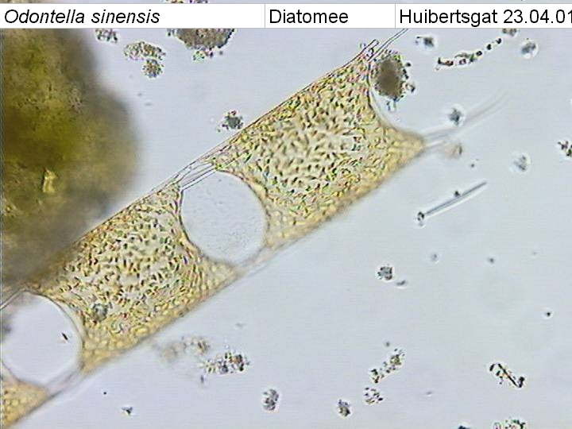  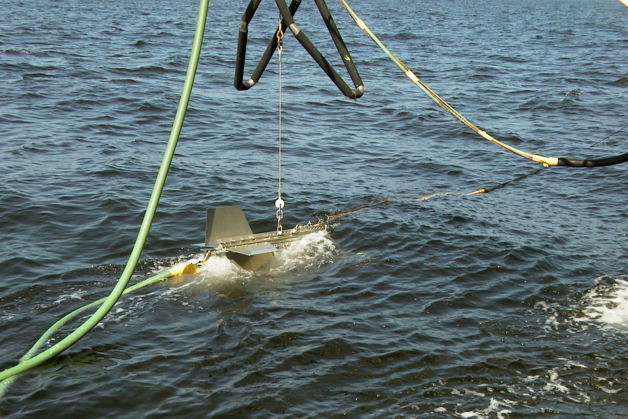  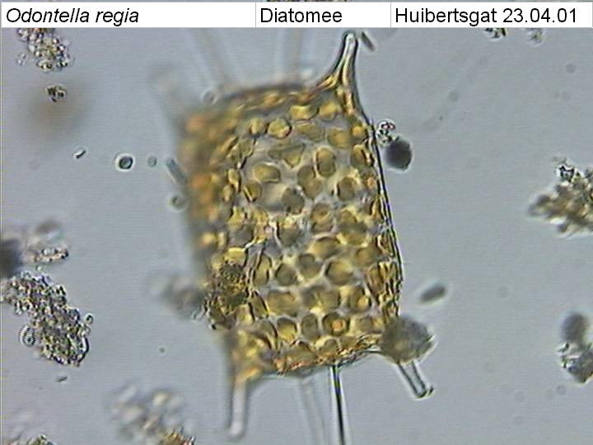  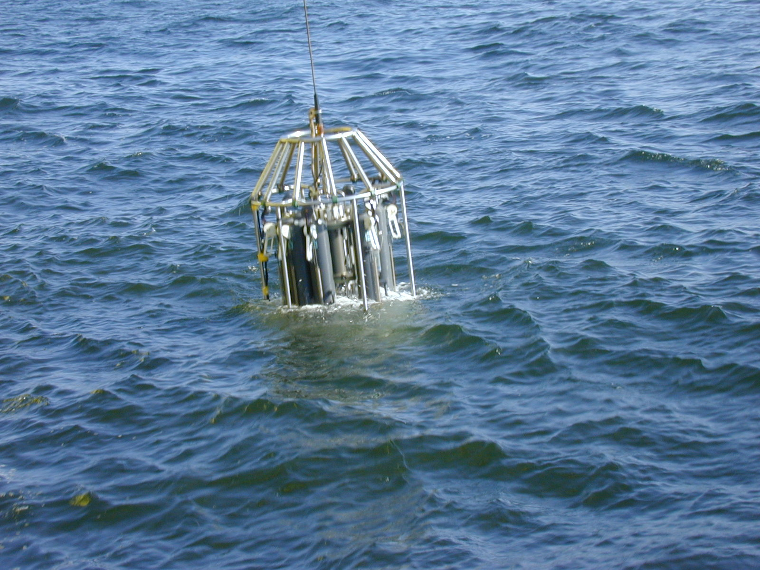  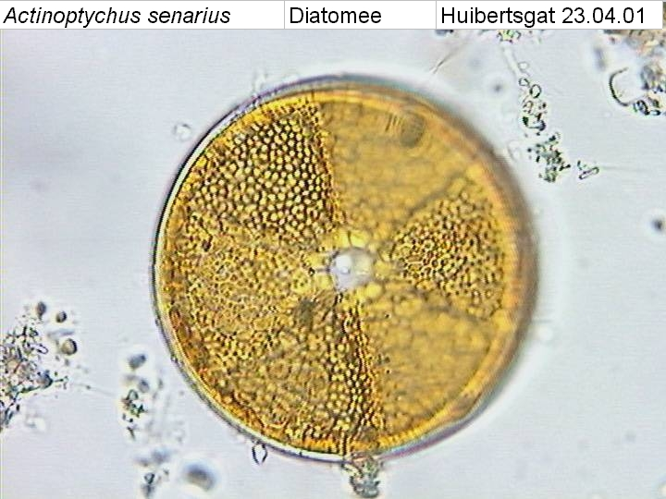 |  |  |  |  |  |  |  | Meetvis: | kapot
Meetploeg: Joost Renate Erik Quiyar |  |  | Meteo file: |  |  |  | Scheveningen (Utc tijd) |  |  |  | Sampler: | gedaan
Opstappers: |  |  | Start tijd Utc: |  |  |  | Vertrek:12:00 |  | 29-jul-26 |  | Sampler: | gedaan
Opstappers: |  |  | Stop tijd Utc: |  |  |  | Aankomst:16:00 |  |  |  | Bijz.:

Datum:15/04 | Lokaal: | Bemeten en bemonsteren met de Sampler locatie: |  |  |  |  |  |  | Monster name diepte: |  |  | Project | Labnummer:
 |  | Data file:NW2 |  |  |  |  |  |  |  |  |  |  | 2019005539
 |  | Mark: |  |  |  | Lokale tijd | 13:25 |  | Sampler diepte | 350 | cm | MWTL | 2019005519
 |  | Waterdiepte: |  |  | 13 | Mtr. |  |  |  |  |  |  | 2019005565
 |  | Bijz.: | Lichtmeting gedaan. E is 0.822402644

Datum:15-04 | Lokaal: | Bemeten en bemonsteren met de Sampler. |  |  |  |  |  |  | Monster name diepte: |  |  | Project | Labnummer:
 |  | Data file:ADHOC15-04-2019 |  |  |  |  |  |  |  |  |  |  | 2019004056
 |  | Mark: |  |  |  | Lokale tijd | 13:25 |  | Sampler diepte: | 350 | cm | MWTL
 |  | Waterdiepte: |  |  | 13 | Mtr.
 |  | Bijz.: | Meting was wat later dan gepland door dat er defecten waren met de kraan van het schip. E is 0.822402644 en de coordinaten zijn N 52 15 887 E 4 24 413

Datum: | Lokaal: | Bemeten en bemonsteren met de Sampler. |  |  |  |  |  |  | Monster name diepte: |  |  | Project | Labnummer:
15-04 |  | Data file:NW10 |  |  |  |  |  |  |  |  |  |  | 2019005540
 |  | Mark: |  |  |  | Lokale tijd | 14:07 |  | Sampler diepte | 350 | cm | MWTL | 2019005520
 |  | Waterdiepte: |  |  | 24 | Mtr. |  |  |  |  |  |  | 2019005566
 |  | Bijz.: | Lichtmeting gedaan. E is 0.4041527

Datum: | Lokaal: | Bemeten en bemonsteren met de Sampler. |  |  |  |  |  |  | Monster name diepte: |  |  | Project | Labnummer:
15-04 |  | Data file:NW20 |  |  |  |  |  |  |  |  |  |  | 2019005541
 |  | Mark: |  |  |  | Lokale tijd | 14:55 |  | Sampler diepte | 350 | cm | MWTL | 2019005521
 |  | Waterdiepte: |  |  | 22 | Mtr. |  |  |  |  |  |  | 2019005567
 |  | Bijz.: | Lichtmeting gedaan. E is 0.412219958

Datum: | Lokaal: | Bemeten en bemonsteren met de Sampler. |  |  |  |  |  |  | Monster name diepte: |  |  | Project | Labnummer:
15-04 |  | Data file:Nw70 |  |  |  |  |  |  |  |  |  |  | 2019005542
 |  | Mark: |  |  |  | Lokale tijd | 18:00 |  | Sampler diepte | 350 | cm | MWTL | 2019005522  2019005568
 |  | Waterdiepte: |  |  | 31 | Mtr.
 |  | Bijz.: | Lichtmeting gedaan. E is 0.25096967

Datum: | Lokaal: | Bemeten en bemonsteren met de Sampler. |  |  |  |  |  |  | Monster name diepte: |  |  | Project | Labnummer:
16/4 |  | Data file:Ts235 |  |  |  |  |  |  |  |  |  |  | 2019005552
 |  | Mark: |  |  |  | Lokale tijd | 11:59 |  | Sampler diepte | 350 | cm | MWTL | 2018005530
 |  | Waterdiepte: |  |  | 30 | Mtr. |  |  |  |  |  |  | 2019005574
 |  | Bijz.: | Lichtmeting gedaan. E is 0.095860712 . er was geen spronglaag aanwezig.

Datum: | Lokaal: | Bemeten en bemonsteren met de Sampler. |  |  |  |  |  |  | Monster name diepte: |  |  | Project | Labnummer:
16/4 |  | Data file:ADHOC16-04-2019 |  |  |  |  |  |  |  |  |  |  | 2019004057
 |  | Mark: |  |  |  | Lokale tijd | 11:59 |  | Sampler diepte | 350 | cm | MWTL
 |  | Waterdiepte: |  |  | 30 | Mtr.
 |  | Bijz.: | Lichtmeting gedaan. E is 0.095860712

Datum: | Lokaal: | Bemeten en bemonsteren met de Sampler. |  |  |  |  |  |  | Monster name diepte: |  |  | Project | Labnummer:
16-04 |  | Data file:Ts175 |  |  |  |  |  |  |  |  |  |  | 2019005551
 |  | Mark: |  |  |  | Lokale tijd | 16:49 |  | Sampler diepte | 350 | cm | MWTL | 2019005527
 |  | Waterdiepte: |  |  | 45 | Mtr. |  |  |  |  |  |  | 2019005573
 |  | Bijz.: | Lichtmeting gedaan. E is 0.114067444 . er was geen spronglaag aanwezig.

Datum: | Lokaal: | Bemeten en bemonsteren met de Sampler locatie: |  |  |  |  |  |  | Monster name diepte: |  |  | Project | Labnummer:
16/04 |  | Data file:Ts135 |  |  |  |  |  |  |  |  |  |  | 2019005526
 |  | Mark: |  |  |  | Lokale tijd | 19:52 |  | Sampler diepte | 350 | cm | MWTL | 2019005546
 |  | Waterdiepte: |  |  | 46 | Mtr. |  |  |  |  |  |  | 2019005572
 |  | Bijz.: | Lichtmeting gedaan. E is 0.141546844

Datum: | Lokaal: | Bemeten en bemonsteren met de Sampler. |  |  |  |  |  |  | Monster name diepte: |  |  | Project | Labnummer:
16-04 |  | Data file:Ts100 |  |  |  |  |  |  |  |  |  |  | 2019005525
 |  | Mark: |  |  |  | Lokale tijd | 22:20 |  | Sampler diepte: | 350 | cm | MWTL | 2019005545
 |  | Waterdiepte: |  |  | 49 | Mtr. |  |  |  |  |  |  | 2019005571
 |  | Bijz.: | Geen lichtmeting zon stand te laag.

Datum: | Lokaal: | Bemeten en bemonsteren met de Sampler. |  |  |  |  |  |  | Monster name diepte: |  |  | Project | Labnummer:
17/04 |  | Data file:Ts50 |  |  |  |  |  |  |  |  |  |  | 2019005544
 |  | Mark: |  |  |  | Lokale tijd | 02:08 |  | Sampler diepte | 350 | cm | MWTL | 2019005524
 |  | Waterdiepte: |  |  | 37 | Mtr. |  |  |  |  |  |  | 2019005570
 |  | Bijz.: | Geen lichtmeting donker.

Datum: | Lokaal: | Bemeten en bemonsteren met de Sampler locatie: |  |  |  |  |  |  | Monster name diepte: |  |  | Project | Labnummer:
17/04 |  | Data file:Ts10 |  |  |  |  |  |  |  |  |  |  | 2019005543
 |  | Mark: |  |  |  | Lokale tijd | 04:42 |  | Sampler diepte | 350 | cm | MWTL | 2019005523
 |  | Waterdiepte: |  |  | 24 | Mtr. |  |  |  |  |  |  | 2019005569
 |  | Bijz.: | Geen lichtmeting donker.

Datum: | Lokaal: | Bemeten en bemonsteren met de Sampler. |  |  |  |  |  |  | Monster name diepte: |  |  | Project | Labnummer:
17-04 |  | Data file:adhoc17-04-2019 |  |  |  |  |  |  |  |  |  |  | 2019004058
 |  | Mark: |  |  |  | Lokale tijd | 12:07 |  | Sampler diepte: | 350 | cm | MWTL
 |  | Waterdiepte: |  |  | 29 | Mtr.
 |  | Bijz.: | Lichtmeting gedaan E is 0.253227067

Datum: | Lokaal: | Bemeten en bemonsteren met de Sampler. |  |  |  |  |  |  | Monster name diepte: |  |  | Project | Labnummer:
17/04 |  | Data file:Wc70 |  |  |  |  |  |  |  |  |  |  | 2019005515
 |  | Mark: |  |  |  | Lokale tijd | 18:55 |  | Sampler diepte | 350 | cm | MWTL | 2019005535
 |  | Waterdiepte: |  |  | 44 | Mtr. |  |  |  |  |  |  | 2019005561
 |  | Bijz.: | Lichtmeting gedaan E is 0.179021324

Datum: | Lokaal: | Bemeten en bemonsteren met de Sampler locatie: |  |  |  |  |  |  | Monster name diepte: |  |  | Project | Labnummer:
17-04 |  | Data file:Wc20 |  |  |  |  |  |  |  |  |  |  | 2019005534
 |  | Mark: |  |  |  | Lokale tijd | 21:47 |  | Sampler diepte | 350 | cm | MWTL | 2019005514
 |  | Waterdiepte: |  |  | 23 | Mtr. |  |  |  |  |  |  | 2019005555
 |  | Bijz.: | Geen lichtmeting donker. Bij het filtreren was het niet mogelijk om meer dan 100ml te filtreren. |  |  |  |  |  |  |  |  |  | 2019005560

Datum: | Lokaal: | Bemeten en bemonsteren met de Sampler. |  |  |  |  |  |  | Monster name diepte: |  |  | Project | Labnummer:
17/04 |  | Data file:Wc2 |  |  |  |  |  |  |  |  |  |  | 2019005533
 |  | Mark: |  |  |  | Lokale tijd | 23:01 |  | Sampler diepte: | 350 | cm | MWTL | 2019005513
 |  | Waterdiepte: |  |  | 10 | Mtr. |  |  |  |  |  |  | 2019005559
 |  | Bijz.: | Geen lichtmeting donker. Bij het filtreren was het niet mogelijk om meer dan 100ml te filtreren. |  |  |  |  |  |  |  |  |  | 2019005554

Datum: | Lokaal: | Bemeten en bemonsteren met de Sampler. |  |  |  |  |  |  | Monster name diepte: |  |  | Project | Labnummer:
18-04 |  | Data file:Sch10 |  |  |  |  |  |  |  |  |  |  | 2019005536
 |  | Mark: |  |  |  | Lokale tijd | 07:59 |  | Sampler diepte | 350 | cm | MWTL | 2019005516
 |  | Waterdiepte: |  |  | 14 | Mtr. |  |  |  |  |  |  | 2019005562
 |  | Bijz.: | Lichtmeting gedaan E is 0.75369453 . Bij het filtreren was het niet mogelijk om meer dan 100ml te filtreren.

Datum: | Lokaal: | Bemeten en bemonsteren met de Sampler locatie: |  |  |  |  |  |  | Monster name diepte: |  |  | Project | Labnummer:
18/04 |  | Data file:Gr2 |  |  |  |  |  |  |  |  |  |  | 2019005537
 |  | Mark: |  |  |  | Lokale tijd | 10:29 |  | Sampler diepte | 350 | cm | MWTL | 2019005517
 |  | Waterdiepte: |  |  | 9 | Mtr. |  |  |  |  |  |  | 2019005563
 |  | Bijz.: | Geen lichtmeting ondiep. Bij het filtreren was het niet mogelijk om meer dan 100ml te filtreren.

Datum: | Lokaal: | Bemeten en bemonsteren met de Sampler. |  |  |  |  |  |  | Monster name diepte: |  |  | Project | Labnummer:
18/04 |  | Data file:Gr6 |  |  |  |  |  |  |  |  |  |  | 2019005538
 |  | Mark: |  |  |  | Lokale tijd |  |  | sampler diepte: | 350 | cm | MWTL | 2019005518
 |  | Waterdiepte: |  |  | 9 | Mtr. |  |  |  |  |  |  | 2019005564
 |  | Bijz.: | Geen lichtmeting ondiep. Bij het filtreren was het niet mogelijk om meer dan 100ml te filtreren.

Datum: | Lokaal: | Bemeten en bemonsteren met de Sampler. |  |  |  |  |  |  | Monster name diepte: |  |  | Project | Labnummer:
18/04 |  | Data file:ADHOC18-04-2019 |  |  |  |  |  |  |  |  |  |  | 2019004059
 |  | Mark: |  |  |  | Lokale tijd | 12:02 |  | Sampler diepte | 350 | cm | MWTL
 |  | Waterdiepte: |  |  | 15 | Mtr.
 |  | Bijz.: | Lichtmeting gedaan E is 0.821502695 . Bij het filtreren was het niet mogelijk om meer dan 100ml te filtreren.

Resumé, technische bijzonderheden en overige bijzonderheden: De meetvis is nog defect.
Er was een sampler fles kapot gegaan deze ligt in de meetruimte.

